Биботинг.
Эффективная процедура для коррекции: груди, ягодиц, бедер, живота и др. Также устраняется дряблость кожи и значительно уменьшается жировая прослойка. Массаж основан на эффекте вакуума. Массаж воздействует на кожу и подкожные жировые отложения, ткани и мышцы, тем самым ускоряя кровообращение и метаболизм.
Баночный массаж тела многих пугает синяками, но на самом деле, это и не синяки вовсе. Научное название следов от банок — экстравазаты, и они не имеют ничего общего с гематомами, которые появляются при кровоизлиянии после ударов или повреждений. Более того: они еще и полезны!
С лечебной целью банки использовались ещё в древности: прообразом банок у аборигенов Америки в 15-5 тысячелетии до н.э. были полые рога животных — ими «вытягивали» из организма яд после змеиных укусов. В Китае вместо банок применяли коленца бамбука или высокие чайные чашки — для лечения болезней суставов, колик, при острых болях, пневмониях и даже в хирургии, чтобы отвести кровоток от оперируемого участка. В конце концов баночный массаж превратился в самостоятельный вид терапии, эффективный при самых разных заболеваниях. Китайские врачеватели отмечали, что баночный массаж устраняет застой крови и энергии «ци», а также помогает уменьшить действие внешних патогенных факторов, которые влияют на ослабленное здоровье. Проведенные уже в XX веке научные исследования подтвердили клиническую результативность баночного массажа.

При регулярном применении массажа на аппарате Биботинг восстанавливается эластичность кожи, свежие растяжки уменьшаются, шрамы и рубцы становятся менее заметными, происходит стимуляция лимфотока, уменьшается количество подкожного жира, мышцам возвращается тонус, что, безусловно, способствует коррекции силуэта и улучшения внешнего вида в целом.
Массаж Биботинг объединяет 6 методов традиционной китайской медицины:
1. Купинг – лечение с применениями специальных массажных банок
2. Массаж туйна – раскрывает меридианы
3. Иглоукалывание – способствует стимуляции аккупунктурных точек тела
4. Массаж гуаша (скребковая терапия) – улучшает циркуляцию крови
5. Моксотерапия (прижигание) – способствует циркуляции тепла по телу, обеспечивая плавный кровяной поток и улучшая энергию Ци
6. Цигун – тонизирует энергию Ци и насыщает организм кислородом

Принцип работы прибора Биботинг
- ритмичное воздействие вакуумом
- воздействие высокочастотной магнитной вибрацией
- воздействие инфракрасными лучами
- насыщение отрицательными ионами
Происходит стимуляция акупунктурных точек, очищение меридианов, активизируются циркуляция Ци и крови, устраняются застои, ускоряется метаболизм. Под воздействием вакуума открываются поры, улучшается дыхание кожи, отрицательные ионы кислорода проникают глубоко под кожу, улучшая вывод токсинов, делая кожу увлажненной и упругой.
Запускается процесс омоложения клеток, купируются болевые синдромы и мышечные спазмы.
Целебное действие баночного массажа достигается за счет образования вакуума, при котором происходит значительный прилив крови к тканям, в результате чего разрушается подкожная жировая клетчатка, улучшается циркуляция лимфы и крови, а метаболические процессы в тканях ускоряются в десятки, если не в сотни раз, что, в свою очередь, приводит к повышению иммунитета.
Также за счет вакуума усиливается секреторная работа сальных и потовых желез, с помощью которых из организма удаляются соли, мочевина, желчные кислоты и ацетон. Как следствие – уменьшаются отеки в тканях, улучшается питание и дыхание кожи на подвергающемся массажу участке. Вакуумный массаж банками благотворно сказывается и на работе мышц, улучшая не только их сократительную функцию, но и подвижность связочного аппарата. Кожа после проведения вакуумной терапии становится более упругой, гладкой и эластичной.

Следы от использования массажных банок
В случае застоя крови, лимфы, клеточных отходов и токсинов после лечения обычно остаются следы от банок. Это означает, что застойные жидкости вымываются из более глубоких слоев на поверхность, способствуя извлечению. Цвет и узор отметок зависят от уровня застоя в данной местности.

Восстановление после ряда процедур обычно длится от 3 дней до недели. Участки с травмами, скорее всего, потребуют нескольких процедур. После регулярных процедур массажа вы обнаружите, что следы становятся все светлее и светлее.

Буллы и Везикулы после постановки вакуумных банок.
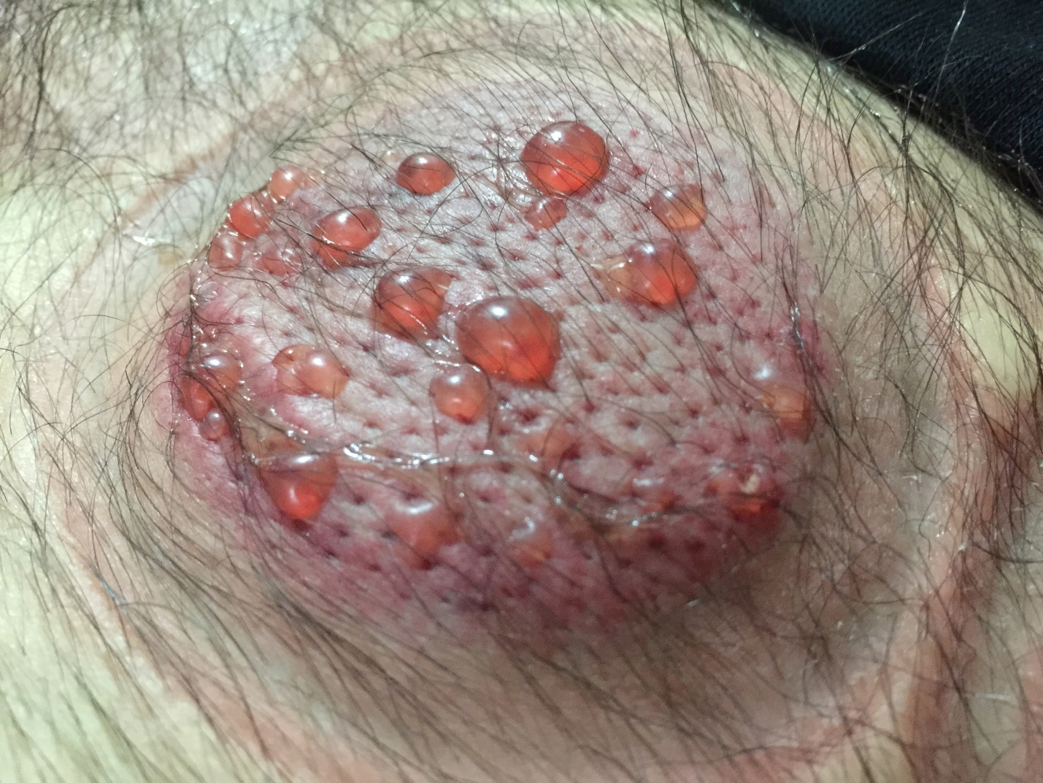

Бу́лла (от лат. bulla — букв. «шарик», «кружочек», «пузырёк» или вообще любой округлый предмет).
В медицинской практике так называются волдыри - тонкостенные пузыри (полости), наполненные серозной (иногда серозно-гемораггической, с примесью крови) жидкостью, на коже, слизистых оболочках или в структуре плотных органов, размером более 1 сантиметра. Применительно к кожным образованиям, булла – это наполненная серозной (серозно-гемораггической) жидкостью, полость между дермой и эпидермисом, ограниченная снизу дном из дермы, а сверху – покрышкой из тонкого гладкого слоя эпидермиса.
Везикула – то же, что и булла, но размером менее 1 сантиметра.
Причины возникновения – обморожения, ожоги (в том числе термические, химические, механические, ультрафиолетовые, лучевые и т.д.), герпесные и иные инфекции, аллергические реакции и т.п.
Буллы и везикулы могут сопровождать системные заболевания, или патологии в стадии декомпенсации (сахарный диабет, красная волчанка, рожа и т.д.)
Волдыри различного размера и формы, наполненные жидкостью различного цвета (прозрачной бесцветной, молочно-белой, жёлтой, коричневой, зелёной), иногда с примесью крови, то есть буллы и везикулы, нередко возникают на кожных покровах клиентов при постановке вакуумных банок. Вероятность их появления увеличивается при повышении степени разряжения воздуха внутри банки и времени экспозиции банки на коже.
Считается, что появление булл и везикул на коже под вакуумными банками является признаком наличия в организме пациента инфекции, локальной или генерализованной, которая может проявляется под воздействием вакуумных банок или вакуумного аппарата вследствие подъёма общего и местного иммунитета организма пациента, либо точечно (под одной-двумя банками в случае локальной инфекции в мягких тканях, или внутренних органах), либо тотально (практически под всеми банками в любых местах тела пациента в случае генерализованной инфекции).
Сами по себе буллы и везикулы не представляют никакой опасности, и являются (в случае их возникновения при применении медицинских вакуумных банок) лишь одним из диагностических признаков, однако могут доставлять неудобство человеку, на кожных покровах которого они возникли.
Если буллы и везикулы проявились при вакуумной терапии локально, то, чаще всего они полностью исчезают после двух-трёх сеансов вакуумной терапии, так как организм человека самовосстанавливается и избавляется от инфекции за счёт подъёма иммунитета, локального и общего.
Если же волдыри проявились тотально, по всему телу пациента, то, пожалуй, самым разумным было бы прекратить для этого человека проведение сеансов вакуумной терапии и предложить ему пройти курс лечения от соответствующей инфекции.
В большинстве своём в медицинской литературе утверждается, что буллы и везикулы ни в коем случае нельзя трогать, а если тонкая оболочка (покрышка) волдыря уже повреждена механически, то надо обработать это место антисептиком (как правило, рекомендуется применить для обработки медицинский спирт) и перевязать с использованием стерильной салфетки.
На практике, заживление кожных волдырей, проявившихся после воздействия вакуумных банок, бесследно происходит в течение 5-10 дней, если аккуратно, стерильной иглой (от одноразового шприца, например) проколоть купол волдыря, через образовавшееся отверстие выдавить серозную жидкость, наполнявшую пузырь, наружу и промокнуть её ватным диском или салфеткой с антисептической жидкостью. При этом купол пузыря опадает и прилипает к его дну, тем самым закрывая дерму от повреждений и внешней инфекции.
Не нужно применять для обработки волдырей спирт или йод, так как они вызовут местные ожоги, что только осложнит условия для заживления повреждений. Кстати, представляется вполне уместным вспомнить многовековой опыт арабской медицины, которая для заживления подобных кожных повреждений с успехом использовала масло чёрного тмина. Это средство вполне актуально и сейчас. Перевязывать ранки с наложением стерильных салфеток имеет смысл только при обширных повреждениях, когда механически содран купол с волдыря большой площади и обнажена дерма. Если повреждения незначительные, то можно после проколов куполов волдырей и удаления жидкости просто обработать кожу перекисью водорода или хлоргексидином и повторять эту обработку ежедневно до полного заживления.
Показания:
- Целлюлит (I–III стадия)
- Отёчность, лимфозастой
- Замедленный метаболизм тканей
- Снижение упругости кожи
- Локальные жировые отложения
- Подготовка и восстановление после липосакции
- Спастические состояния мышц

Противопоказания

Абсолютные:
- Онкология
- Тромбофлебит
- Варикоз с узлами
- Беременность
- Острые воспаления, температура
- Повреждения кожи

Относительные:
- Купероз, сосудистая сетка (работа в обход)
- Хрупкие капилляры
- Гипертония (работать с осторожностью)
Продолжительность: 30–60 мин.
- Курс: 8–12 процедур, 2–3 раза в неделю
- Поддерживающий режим — 1 раз в 10–14 дней
Биботинг — универсальный и мощный инструмент для коррекции фигуры и улучшения состояния тканей. Главное — грамотная настройка, понимание лимфодинамики и индивидуальный подход. Помните: меньше — лучше, чем больше. Управляемый вакуум даёт глубокую проработку без вреда, если соблюдена техника и протокол.

